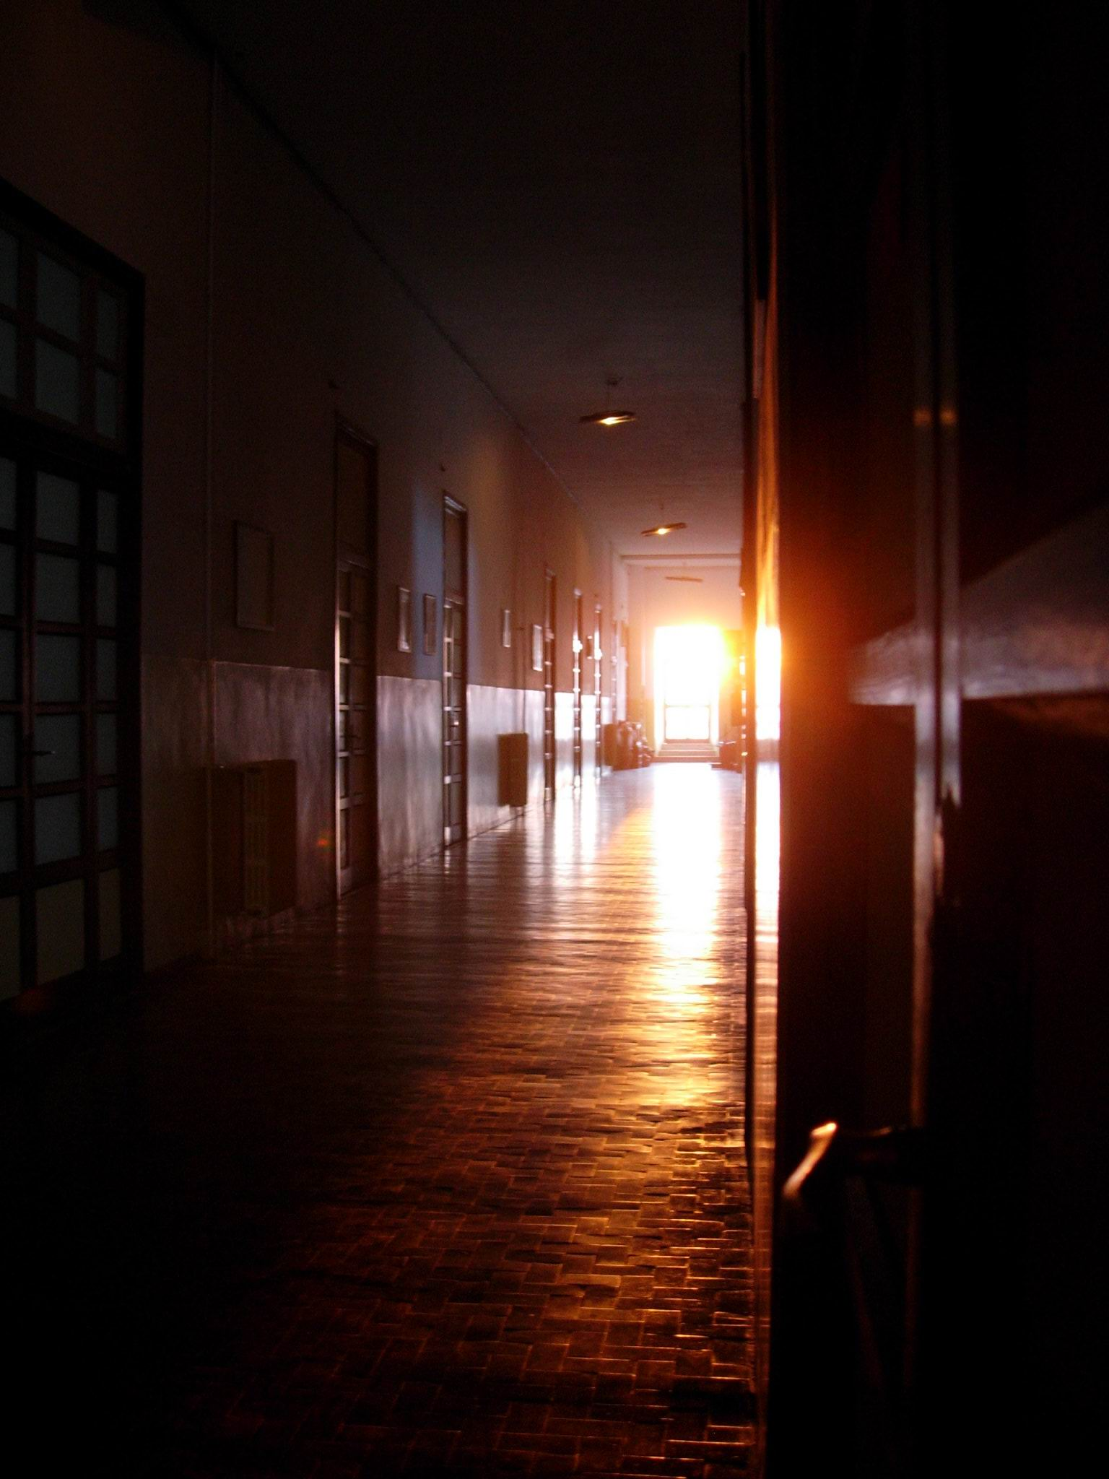
II DOMENICA DI QUARESIMA

“Sei giorni dopo…
aver parlato loro per la prima volta
della sua Passione,… del prendere la croce…

Gesù prese con sé Pietro Giacomo e Giovanni…”
e anche me?
Sì,
anch’io resto smarrito
di fronte ai fallimenti e al buio del cuore
che scendono inesorabili nei vicoli del mio vivere,
anch’io vorrei esser preso per mano da Te
e portato su un “monte alto” per capire…

“E le sue vesti divennero splendenti, bianchissime…”
e si risveglia la nostalgia di trasparenza,
di capire e sperare ancora,
di illuminare ogni zona oscura
del mio passato!

“ E’ bello stare qui!…

e non sapevano…

poiché erano stati presi dallo spavento…”
allora devo imparare a convivere tra
luci e ombre
resistenza e resa
croce e gloria
già…e non ancora?

“Questi è il Figlio mio Prediletto;
ASCOLTATELO”
Grazie Signore,
riconosco che anche per me
in un momento preciso della mia vita
la Luce della tua Parola mi ha incoraggiato
e mi ha fatto riprendere il cammino.

“Mentre scendevano dal monte…”
Un incontro… e cambia la vita! E anche se mi aspetta il quotidiano carico delle fatiche e delle paure, delle gioie e dei dolori… chi potrà più dimenticare il tuo Amore e il tuo delicato prendermi per mano?
SI, accetto…
ascolterò volentieri la tua Parola e la testimonierò con trasparenza!

Vostro “don”

